2024年
滑县生态环境状况公报

2024年，滑县生态环境保护工作在县委县政府的领导下，深入贯彻落实习近平生态文明思想，深刻领会习近平总书记在全国生态环境保护大会上重要讲话精神，持续加强生态文明建设，积极践行“绿水青山就是金山银山”的发展理念，坚持精准治污、科学治污、依法治污，严格按照中央、省、市各项决策部署，全力推进大气、水、土壤和农业农村污染防治攻坚战2024年，全县环境质量持续改善。
2024年，滑县城市环境空气质量优良天数为244天，PM2.5年均浓度值为49μg/m3，PM10年均浓度值为83μg/m3。省控地表水断面：卫河王湾符合Ⅲ类水质；卫河柴湾符合Ⅲ类水质；黄庄河孔村桥符合Ⅳ类水质；金堤河大韩桥自动站符合Ⅲ类水质；黄庄河黄塔桥断流。滑县城市集中饮用水源地取水水质达标率为100%，二水厂水质级别均为较好，三水厂水质级别为良好。
一、城市环境空气质量
2024年，二氧化硫、二氧化氮、PM2.5、PM10、一氧化碳、臭氧评价标准采用《环境空气质量标准》（GB 3095-2012），降水酸度以pH＜5.6作为判断酸雨的依据。
2024年，滑县城市环境空气质量类别为超二级，首要污染物是PM2.5，其次是PM10。滑县城市降水pH值范围为7.7-9.22，平均值8.23，酸雨发生率为零。
二氧化硫、二氧化氮、PM2.5、PM10、一氧化碳、臭氧监测浓度及评价结果见表1。
表1 2024年滑县环境空气监测浓度及评价结果
项目 | 日均值评价 |  |  |  | 年均值评价 |  | 特定百分位数评价
项目 | 最小值 | 最大值 | 样本数（个） | 达标率（%） | 浓度 | 类别 | 浓度 | 类别
SO₂ | 3 | 28 | 366 | 100 | 8 | 一级 | 16 | 一级
NO₂ | 5 | 68 | 366 | 100 | 25 | 一级 | 58 | 二级
PM_{2.5} | 6 | 304 | 360 | 82.78 | 49＊ | 超二级 | 122 | 超二级
PM₁₀ | 12 | 362 | 337 | 91.69 | 83＊ | 超二级 | 170 | 超二级
一氧化碳 | 0.2 | 1.7 | 366 | 100 | -- | -- | 1.1 | 一级
臭氧 | 18 | 253 | 366 | 83.88 | -- | -- | 176 | 超二级
备注 | 带“＊”为剔除沙尘天气影响后数据
单位：µg/m³（一氧化碳：mg/m³）
2024年滑县环境空气监测状况分析如下：
1. 二氧化硫
二氧化硫浓度月均值、季均值变化见表2、图1和图2。春、冬浓度偏高，秋、夏次之。
表2 2024年滑县环境空气二氧化硫监测结果
单位：µg/m³

 | 月均值 |  |  |  |  |  |  |  |  |  |  |  | 季均值
 | 1月 | 2月 | 3月 | 4月 | 5月 | 6月 | 7月 | 8月 | 9月 | 10月 | 11月 | 12月 | 春 | 夏 | 秋 | 冬
SO₂ | 10 | 9 | 10 | 9 | 10 | 10 | 6 | 7 | 10 | 7 | 7 | 7 | 10 | 8 | 8 | 9

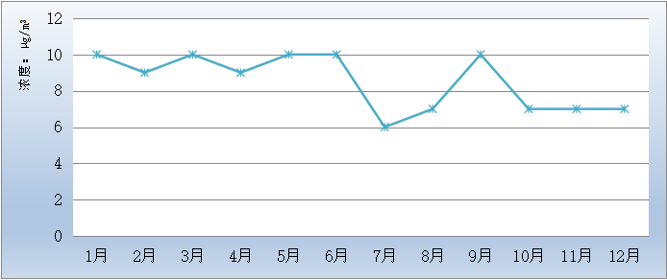图1 二氧化硫浓度月均值变化
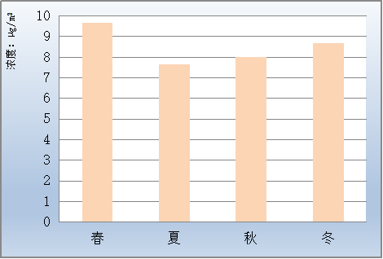
图2 二氧化硫浓度季均值变化
2. 二氧化氮
二氧化氮浓度月均值、季均值变化见表3、图3和图4。冬、秋季浓度最高，春季次之，夏季最低。
表3 2024年滑县环境空气二氧化氮监测结果
浓度：µg/m³
 | 月均值 |  |  |  |  |  |  |  |  |  |  |  | 季均值
 | 1月 | 2月 | 3月 | 4月 | 5月 | 6月 | 7月 | 8月 | 9月 | 10月 | 11月 | 12月 | 春 | 夏 | 秋 | 冬
NO₂ | 44 | 21 | 27 | 24 | 18 | 20 | 10 | 12 | 18 | 31 | 30 | 44 | 23 | 14 | 26 | 36
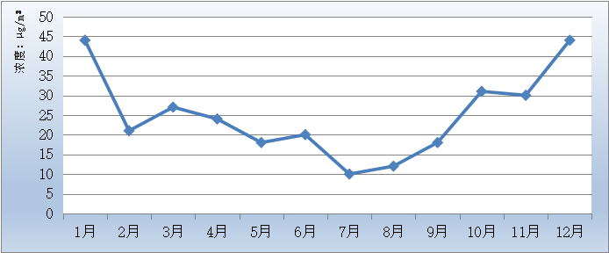
图3 二氧化氮浓度月均值变化
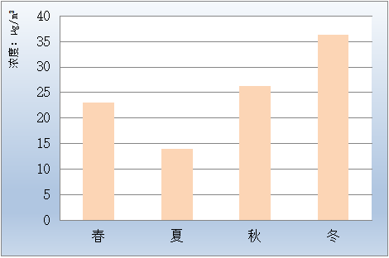
图4 二氧化氮浓度季均值变化

3. PM_{2.5}
PM2.5浓度月均值、季均值变化见表4、图5和图6。冬季浓度最高，秋、春季次之，夏季最低。
表4 2024年滑县环境空气PM_{2.5}监测结果
单位：µg/m³
 | 月均值 |  |  |  |  |  |  |  |  |  |  |  | 季均值
 | 1月 | 2月 | 3月 | 4月 | 5月 | 6月 | 7月 | 8月 | 9月 | 10月 | 11月 | 12月 | 春 | 夏 | 秋 | 冬
PM_{2.5} | 87 | 74 | 55 | 39 | 31 | 30 | 22 | 20 | 30 | 74 | 60 | 63 | 42 | 24 | 55 | 75
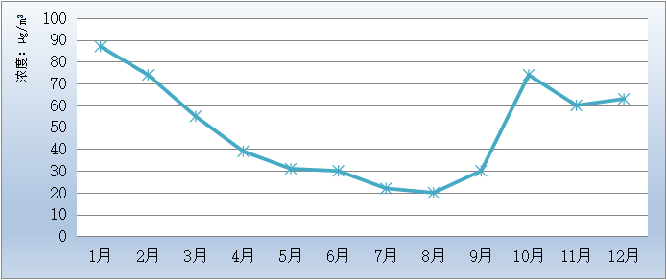
图5 PM_{2.5}浓度月均值变化
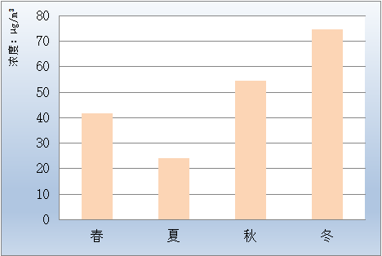
图6 PM_{2.5}浓度季均值变化

4. PM₁₀
PM₁₀浓度月均值、季均值变化见表5、图7和图8。冬季浓度最高，秋、春季次之，夏季最低。
表5 2024年滑县环境空气PM₁₀监测结果
单位：µg/m³
 | 月均值 |  |  |  |  |  |  |  |  |  |  |  | 季均值
 | 1月 | 2月 | 3月 | 4月 | 5月 | 6月 | 7月 | 8月 | 9月 | 10月 | 11月 | 12月 | 春 | 夏 | 秋 | 冬
PM₁₀ | 120 | 104 | 101 | 80 | 74 | 72 | 43 | 39 | 55 | 115 | 93 | 101 | 85 | 51 | 88 | 108

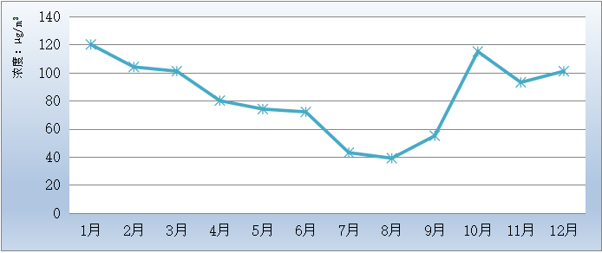
图7 PM₁₀浓度月均值变化
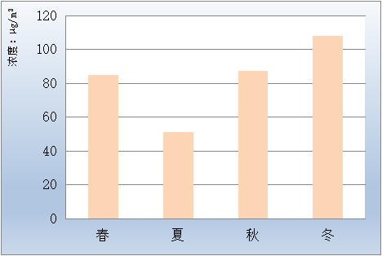
图8 PM₁₀浓度季均值变化

5. 一氧化碳
一氧化碳各月第95百分位数浓度、季第95百分位数浓度变化见表6、图9和图10。冬季浓度最高，秋季次之，春、夏季最低。
表6 2024年滑县环境空气一氧化碳监测结果
单位：mg/m³
 | 月第95百分位数浓度 |  |  |  |  |  |  |  |  |  |  |  | 季第95百分位数浓度
 | 1月 | 2月 | 3月 | 4月 | 5月 | 6月 | 7月 | 8月 | 9月 | 10月 | 11月 | 12月 | 春 | 夏 | 秋 | 冬
CO | 1.7 | 1.2 | 1.0 | 0.8 | 0.8 | 0.9 | 0.9 | 0.7 | 0.9 | 1.0 | 1.2 | 1.1 | 0.9 | 0.8 | 1.0 | 1.3
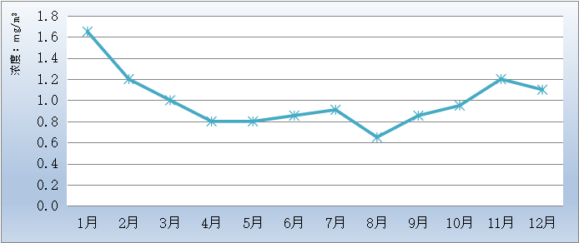
图9 CO月第95百分位数浓度变化
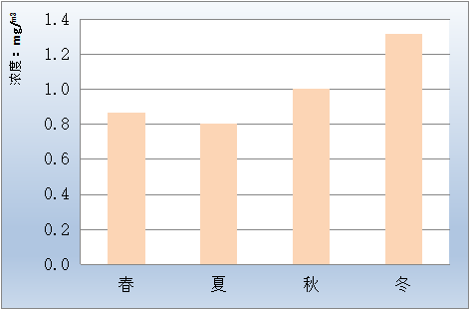
图10 CO季第95百分位数浓度变化

6. 臭氧
臭氧各月第90百分位数浓度、季第90百分位数浓度变化见表7、图11和图12。夏季浓度最高，春、秋次之，冬季较低。
表7 2024年滑县环境空气臭氧监测结果
单位：µg/m³
 | 月第90百分位数浓度 |  |  |  |  |  |  |  |  |  |  |  | 季第90百分位数浓度
 | 1月 | 2月 | 3月 | 4月 | 5月 | 6月 | 7月 | 8月 | 9月 | 10月 | 11月 | 12月 | 春 | 夏 | 秋 | 冬
O₃ | 70 | 114 | 129 | 154 | 200 | 229 | 144 | 156 | 173 | 158 | 102 | 64 | 161 | 176 | 144 | 83
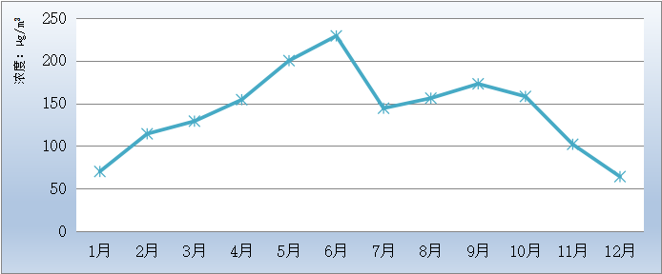
图11 O₃月第90百分位数浓度变化
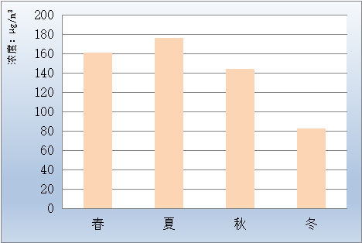
图12 O₃季第90百分位数浓度变化

二、地表水环境质量
2024年，地表水环境质量评价标准采用《地表水环境质量标准》（GB 3838-2002）。全县共布设卫河王湾、卫河柴湾、黄庄河孔村桥、柳清河黄塔桥、金堤河大韩桥自动站（岳辛庄）5个国、省控断面。

卫河王湾
王湾属于卫河入境断面，主要监测鹤壁入境水质。该断面责任目标值执行地表水Ⅳ类水质标准。该断面全年例行监测12次。
该断面各评价因子监测结果见表8。监测结果显示王湾属Ⅲ类水质。
表8 2024年王湾各评价因子监测浓度及评价结果
单位：mg/L（pH值除外）
 | pH | 溶解氧 | 高锰酸盐指数 | 五日生化需氧量 | 氨氮 | 石油类 | 挥发酚 | 汞 | 铅 | 化学需氧量 | 总磷 | 总氮
年均值 | 7.9 | 8.68 | 4.9 | 2.4 | 0.379 | 0.005 | 0.0002 | 0.00002 | 0.0012 | 18 | 0.15 | /
类别 | Ⅰ | Ⅰ | Ⅲ | Ⅰ | Ⅱ | Ⅰ | Ⅰ | Ⅰ | Ⅰ | Ⅲ | Ⅲ | --
超标倍数 | -- | -- | -- | -- | -- | -- | -- | -- | -- | -- | -- | --
 | 铜 | 锌 | 氟化物 | 硒 | 砷 | 镉 | 六价铬 | 氰化物 | 阴离子表面活性剂 | 硫化物 | 电导率 | 水温
年均值 | 0.0069 | 0.0104 | 0.6 | 0.0015 | 0.0020 | 0.00005 | 0.002 | 0.002 | 0.020 | 0.005 | / | /
类别 | Ⅰ | Ⅰ | Ⅰ | Ⅰ | Ⅰ | Ⅰ | Ⅰ | Ⅰ | Ⅰ | Ⅰ | -- | --
超标倍数 | -- | -- | -- | -- | -- | -- | -- | -- | -- | -- | -- | --
王湾符合Ⅲ类水质标准。

卫河柴湾
柴湾属于卫河出境断面，主要是鹤壁监测我县出境水质。该断面责任目标值执行地表水Ⅳ类水质标准。该断面全年例行监测12次。
该断面各评价因子监测结果见表9。监测结果显示柴湾属Ⅲ类水质。
表9 2024年柴湾各评价因子监测浓度及评价结果
单位：mg/L（pH值除外）
 | pH | 溶解氧 | 高锰酸盐指数 | 五日生化需氧量 | 氨氮 | 石油类 | 挥发酚 | 汞 | 铅 | 化学需氧量 | 总磷 | 总氮
年均值 | 8.0 | 8.32 | 4.5 | 3.9 | 0.470 | 0.021 | 0.0019 | 0.00002 | 0.0010 | 17 | 0.15 | /
类别 | Ⅰ | Ⅰ | Ⅲ | Ⅲ | Ⅱ | Ⅰ | Ⅰ | Ⅰ | Ⅰ | Ⅲ | Ⅲ | --
超标倍数 | -- | -- | -- | -- | -- | -- | -- | -- | -- | -- | -- | --
 | 铜 | 锌 | 氟化物 | 硒 | 砷 | 镉 | 六价铬 | 氰化物 | 阴离子表面活性剂 | 硫化物 | 电导率 | 水温
年均值 | 0.0004 | 0.0142 | 0.6 | 0.0004 | 0.0021 | 0.00006 | 0.002 | 0.001 | 0.020 | 0.005 | / | /
类别 | Ⅰ | Ⅰ | Ⅰ | Ⅰ | Ⅰ | Ⅰ | Ⅰ | Ⅰ | Ⅰ | Ⅰ | -- | --
超标倍数 | -- | -- | -- | -- | -- | -- | -- | -- | -- | -- | -- | --
柴湾符合Ⅲ类水质标准。

黄庄河孔村桥
孔村桥断面属于黄庄河入境断面，主要监测长垣入滑县水质。该断面责任目标值执行地表水Ⅲ类水质标准。该断面全年例行监测12次。
该断面各评价因子监测结果见表10。监测结果显示孔村桥水质符合Ⅳ类水质标准。
表10 2024年孔村桥各评价因子监测浓度及评价结果
单位：mg/L（pH值除外）
 | pH | 溶解氧 | 高锰酸盐指数 | 五日生化需氧量 | 氨氮 | 石油类 | 挥发酚 | 汞 | 铅 | 化学需氧量 | 总磷 | 总氮
年均值 | 7.9 | 9.14 | 3.6 | 1.7 | 0.581 | 0.1475 | 0.0003 | 0.00002 | 0.0008 | 12 | 0.09 | /
类别 | Ⅰ | Ⅰ | Ⅱ | Ⅰ | Ⅲ | Ⅳ | Ⅰ | Ⅰ | Ⅰ | Ⅰ | Ⅱ | --
超标倍数 | -- | -- | -- | -- | -- | 1.95 | -- | -- | -- | -- | -- | --
 | 铜 | 锌 | 氟化物 | 硒 | 砷 | 镉 | 六价铬 | 氰化物 | 阴离子表面活性剂 | 硫化物 | 电导率 | 水温
年均值 | 0.0025 | 0.0085 | 0.6 | 0.0002 | 0.0024 | 0.00002 | 0.003 | 0.001 | 0.030 | 0.005 | / | /
类别 | Ⅰ | Ⅰ | Ⅰ | Ⅰ | Ⅰ | Ⅰ | Ⅰ | Ⅰ | Ⅰ | Ⅰ | -- | --
超标倍数 | -- | -- | -- | -- | -- | -- | -- | -- | -- | -- | -- | --
孔村桥符合Ⅳ类水质标准。

金堤河大韩桥自动站
大韩桥自动站（岳辛庄）断面属于金堤河出境断面，主要是濮阳监测我县出境水质，该断面责任目标值执行地表水Ⅲ类水质标准。该断面全年例行监测12次。
该断面各评价因子监测结果见表11。监测结果显示大韩桥自动站水质符合Ⅲ类水质标准。
表11 2024年大韩桥自动站各评价因子监测浓度及评价结果
单位：mg/L（pH值除外）
 | pH | 溶解氧 | 高锰酸盐指数 | 五日生化需氧量 | 氨氮 | 石油类 | 挥发酚 | 汞 | 铅 | 化学需氧量 | 总磷 | 总氮
年均值 | 8.1 | 7.59 | 3.2 | 3.2 | 0.248 | 0.007 | 0.0003 | 0.00002 | 0.0008 | 10 | 0.12 | /
类别 | Ⅰ | Ⅰ | Ⅱ | Ⅲ | Ⅱ | Ⅰ | Ⅰ | Ⅰ | Ⅰ | Ⅰ | Ⅲ | --
超标倍数 | -- | -- | -- | -- | -- | -- | -- | -- | -- | -- | -- | --
 | 铜 | 锌 | 氟化物 | 硒 | 砷 | 镉 | 六价铬 | 氰化物 | 阴离子表面活性剂 | 硫化物 | 电导率 | 水温
年均值 | 0.0010 | 0.0058 | 0.5 | 0.0002 | 0.0038 | 0.00003 | 0.002 | 0.001 | 0.020 | 0.005 | / | /
类别 | Ⅰ | Ⅰ | Ⅰ | Ⅰ | Ⅰ | Ⅰ | Ⅰ | Ⅰ | Ⅰ | Ⅰ | -- | --
超标倍数 | -- | -- | -- | -- | -- | -- | -- | -- | -- | -- | -- | --
大韩桥自动站符合Ⅲ类水质标准。

柳青河黄塔桥
黄塔桥断面属于柳青河入境断面，主要是监测新乡入滑县水质，该断面责任目标值执行地表水Ⅲ类水质标准。该断面全年断流。

三、城市饮用水源地水质
2024年，城市集中式生活饮用水地表水源地水质评价标准采用《地表水环境质量标准》（GB 3838-2002）；地下水源地水质评价采用《地下水质量标准》（GB /T 14848-2017）。全县辖区内地下水源地1个（备用），水质监测结果见表13，地表饮用水源地1个（在用），水质监测结果见表14。
表13 2024年滑县地下水监测结果
年均值单位：mg/L(pH除外)
序号 | 项目 | 二水厂
序号 | 项目 | 年均值 | 类别 | F_{i}
1 | pH | 7.9 | Ⅰ | 0
2 | 总硬度 | 396 | Ⅲ | 3
3 | 硫酸盐 | 209 | Ⅲ | 3
4 | 氯化物 | 111 | Ⅱ | 1
5 | 铁 | 0.02 | Ⅰ | 0
6 | 锰 | 0.02 | Ⅰ | 0
7 | 铜 | 0.0005 | Ⅰ | 0
8 | 锌 | 0.0045 | Ⅰ | 0
9 | 挥发酚 | 0.00015 | Ⅰ | 0
10 | 阴离子表面活性剂 | 0.025 | Ⅰ | 0
11 | 耗氧量 | 0.89 | Ⅱ | 1
12 | 硝酸盐氮 | 0.899 | Ⅰ | 0
13 | 亚硝酸盐氮 | 0.07 | Ⅰ | 0
14 | 氨氮 | 0.057 | Ⅲ | 3
15 | 氟化物 | 0.596 | Ⅰ | 0
16 | 氰化物 | 0.006 | Ⅱ | 1
17 | 汞 | 0.00002 | Ⅰ | 0
18 | 砷 | 0.0068 | Ⅲ | 3
19 | 硒 | 0.0002 | Ⅰ | 0
20 | 镉 | 0.0001 | Ⅰ | 0
21 | 六价铬 | 0.002 | Ⅰ | 0
22 | 铅 | 0.0005 | Ⅰ | 0
23 | 总大肠菌群（个/L） | 1.25 | Ⅰ | 0
24 | 色（铂钴色度单位） | 2.5 | Ⅰ | 0
25 | 浑浊度/NTUa | 0.25 | Ⅰ | 0
26 | 碘化物 | 0.0125 | Ⅰ | 0
27 | 菌落总数 | 70 | Ⅰ | 0
28 | 总α放射性 | 0.0215 | Ⅰ | 0
29 | 总β放射性 | 0.09 | Ⅱ | 1
30 | 溶解性总固体 | 797 | Ⅲ | 3
31 | 铝 | 0.008 | Ⅰ | 0
32 | 硫化物 | 0.006 | Ⅰ | 0
33 | 钠 | 119 | Ⅱ | 1
34 | 三氯甲烷 | 0.2 | Ⅰ | 0
35 | 四氯化碳 | 0.2 | Ⅰ | 1
36 | 苯 | 0.2 | Ⅱ | 1
37 | 甲苯 | 0.15 | Ⅱ | 0
38 | 嗅和味 | 无 | Ⅰ | 0
39 | 肉眼可见物 | 无 | Ⅰ | 0
F值 |  | 3.01
水质级别 |  | 较好

表14 2024年滑县地表饮用水源监测结果
年均值单位：mg/L(pH除外)
序号 | 项目 | 三水厂
序号 | 项目 | 年均值 | 类别
1 | 水温 | 19 | /
2 | pH | 8.05 | Ⅰ
3 | 溶解氧 | 6.47 | Ⅱ
4 | 高锰酸盐指数 | 2 | Ⅰ
5 | 生化需氧量 | 2 | Ⅰ
6 | 氨氮 | 0.138 | Ⅰ
7 | 总氮 | 0.87 | /
8 | 总磷 | 0.01 | Ⅰ
9 | 铜 | 0.0005 | Ⅰ
10 | 锌 | 0.0045 | Ⅰ
11 | 氟化物 | 0.250 | Ⅰ
12 | 硒 | 0.0002 | Ⅰ
13 | 砷 | 0.0010 | Ⅰ
14 | 汞 | 0.00002 | Ⅰ
15 | 镉 | 0.00008 | Ⅰ
16 | 六价铬 | 0.002 | Ⅰ
17 | 铅 | 0.0005 | Ⅰ
18 | 氰化物 | 0.001 | Ⅰ
19 | 挥发酚 | 0.0005 | Ⅰ
20 | 石油类 | 0.015 | Ⅰ
21 | 阴离子表面活性剂 | 0.038 | Ⅰ
22 | 硫化物 | 0.013 | Ⅰ
23 | 粪大肠菌群 | 95 | Ⅰ
24 | 硫酸盐 | 25.4 | Ⅰ
25 | 氯化物 | 5.19 | Ⅰ
26 | 硝酸盐 | 0.472 | Ⅰ
27 | 铁 | 0.005 | Ⅰ
28 | 锰 | 0.005 | Ⅰ
29 | 三氯甲烷 | 0.0002 | Ⅰ
30 | 四氯化碳 | 0.0002 | Ⅰ
31 | 三氯乙烯 | 0.0002 | Ⅰ
32 | 四氯乙烯 | 0.0001 | Ⅰ
33 | 苯乙烯 | 0.0001 | Ⅰ
34 | 甲醛 | 0.025 | Ⅰ
35 | 苯 | 0.0002 | Ⅰ
36 | 甲苯 | 0.00015 | Ⅰ
37 | 乙苯 | 0.00015 | Ⅰ
38 | 二甲苯① | 0.0001 | Ⅰ
39 | 异丙苯 | 0.00015 | Ⅰ
40 | 氯苯 | 0.0016 | Ⅰ
41 | 1,2-二氯苯 | 0.00019 | Ⅰ
42 | 1,4-二氯苯 | 0.00018 | Ⅰ
43 | 三氯苯② | 0.00004 | Ⅰ
44 | 硝基苯 | 0.00009 | Ⅰ
45 | 二硝基苯④ | 0.0000095 | Ⅰ
46 | 硝基氯苯⑤ | 0.0000085 | Ⅰ
47 | 邻苯二甲酸二丁酯 | 0.00005 | Ⅰ
48 | 邻苯二甲酸二（2-乙基己基）酯 | 0.000205 | Ⅰ
49 | 滴滴涕 | 0.0001 | Ⅰ
50 | 林丹 | 0.000002 | Ⅰ
51 | 阿特拉津 | 0.00004 | Ⅰ
52 | 苯并（a）芘 | 0.0000002 | Ⅰ
53 | 钼 | 0.025 | Ⅰ
54 | 钴 | 0.01 | Ⅰ
55 | 铍 | 0.00001 | Ⅰ
56 | 硼 | 0.0325 | Ⅰ
57 | 锑 | 0.0001 | Ⅰ
58 | 镍 | 0.0035 | Ⅰ
59 | 钡 | 0.04 | Ⅰ
60 | 钒 | 0.005 | Ⅰ
61 | 铊 | 0.000015 | Ⅰ
P值 |  | 0.54
水质级别 |  | 良好
滑县地下水各项目均达到Ⅲ类水质标准，用F值评分法评价滑县地下水情况，二水厂F值为3.01，级别为较好。
滑县地表饮用水各项目均达到Ⅲ类水质标准，用P值评分法评价滑县地表饮用水情况，三水厂P值为0.54，级别为良好。
全县城市集中饮用水源地取水水质达标率为100%。
四、辐射环境
电磁辐射环境质量
电离辐射环境质量
2024年，全县20个乡镇和3个街道共有核技术利用单位100家，其中：涉源单位2家（Ⅳ类放射源5枚，Ⅴ类放射源1枚），使用射线装置单位98家（Ⅱ类射线装置21台，Ⅲ类射线装置208台）。
通过开展日常监督检查、辐射安全隐患排查、核与辐射安全检查专项行动以及辐射事故应急演练，全年安全送贮6枚废旧放射源，持续保持全县辐射事故零发生。
2024年，全县已建成投运220千伏输变电工程8座，110千伏输变电工程23座；通信行业发展迅速，基站分布遍及全县；全县拥有广播电台设施多套。
通过加强电磁辐射项目管理，加大检查力度，彻底摸清全县移动通信基站、输变电工程和广播电台等电磁辐射设备（设施）底数和现状，有力确保了全县电磁辐射环境状况保持良好。

五、生态环境
森林资源全县林地面积林地5782.05公顷(8.64万亩)。其中，乔木林地4148.89公顷(6.22万亩)，占71.98%；其他林地1615.19公顷(2.42万亩)，占28.02%，林木覆盖率21.6%。现有省级森林公园1个，省级湿地公园2个。物种滑县气候适宜暖温带各种动植物生长，县域动植物资源丰富，其中植物种类达180余种，有农作物、林木、中药材、花卉、野菜野草等种类；动物种类达236余种，有饲养动物、野生动物和水生动物。常见的主要用材林树种有：杨树、泡桐、白榆、柳树、刺槐、黑槐、臭椿、苦楝等。

六、措施与行动
（一）大气污染防治措施
持续深入打好蓝天保卫战。一是产业结构调整。完成了省、市下达的焦虎镇家具制造和上官镇塑料制品产业集群整治任务；二是工业深度清污。完成了139家涉气企业低效失效设施排查任务并制定了“一企一策”整治方案，逐家企业明确整治任务，提升企业污染治理水平；三是三是面源精细管控。严格管控施工扬尘、道路扬尘，严控秸秆焚烧，加强重点时段管控，坚持蓝天卫士24小时值班，12个环保督导组不间断督查，持续减少面源污染。
四是巩固清洁取暖成果。2023—2024年度取暖季清洁取暖运行补贴资金兑付完成率100%；五是依法管控烟花爆竹污染。制定《滑县烟花爆竹禁燃禁放工作实施方案》，加强重点部位清查收缴、重点人员排查管控、网上违法信息清理整治、运输配送渠道查缉管控。严防违规生产运输销售燃放烟花爆竹行为；六是有效整治餐饮油烟。开展餐饮油烟污染专项治理行动，七是加强移动源污染治理；八是抓好污染天气应对攻坚。加强科学预测预报，依托第三方专家组加强空气质量研判分析，建立1090家重污染天气应急减排清单，实施分级管控，持续减轻重污染天对全县大气环境质量的影响。
（二）水污染防治措施
分类管理，补齐短板，不断改善河流水质。一是全力保障出入境断面水质达标。紧盯断面水质，加大对河道排查监测频次，徒步巡河70余次，及时解决影响河道水质的环境问题；二是深入开展入河排污口排查整治，我县共33条纳入河长制县管河流，在2023年已完成18条主要河流入河排污口排查整治的基础上，2024年度又完成了其余15条河流的入河排污口排查任务，推进入河排污口规范化整治；三是强化重点时段、重点河流管控。组织开展汛期水环境问题排查整治，共清理河道4105.4千米，清理垃圾和淤泥量16144.1立方米。加强重点涉水单位监管，强化水环境治理，严厉打击各类水环境违法排污行为，推动全县水生态环境质量持续改善。
（三）土壤污染防治措施
综合整治，源头防控，切实守牢土壤安全。一是保障重点建设用地安全利用。2024年以来已完成“刘店片区北地块”“滑县全民健身文化中心”“滑县中医院综合楼建设项目地块”“滑县广福路与黄河路交叉口西北角地块”“滑县一中新校区周边城中村安置房一期建设项目”“林苑路幼儿园地块”6个地块土壤污染状况调查，我县重点建设用地安全利用得到有效保障。
二是有序推进土壤污染风险管控和修复。四间房镇人民政府委托国家生态环境部土壤污染防治中心编制了管控修复方案。国家共下达资金3711.17万元，用于该项目风险管控和修复工作，目前正在有序推进。
三是全面落实土壤污染防治义务。安阳中盈化肥有限公司、安阳盈德气体有限公司和河南省开仑化工有限责任公司3家土壤环境重点监管企业，均已完成年度土壤和地下水自行检测；四是持续推进地下水环境状况调查评估，配合安阳市重点推进“双源”地下水环境状况调查项目和土壤污染防治重点监管企业地下水监督性检测项目，完成18个地下水环境状况调查监测点位，定点、打井和地下水采样工作。五是农村黑臭水体排查以及监督管理。对全县713个行政村进行了拉网式排查，确保农村黑臭水体动态清零，完成对2022年治理完成的纳入省级监管清单的四间房镇高寨村农村黑臭水体的日常巡查及监督性监测工作。六是深入推进农村环境整治。2024年滑县共有22个农村环境整治村庄整治任务已全部完成整治验收工作。七是加强农村生活污水治理设施监管和农村污水治理体系。建立健全了“住建部门主管+乡镇具体负责+专业公司运维+生态环境部门监管+群众积极参与”的农村生活污水运维长效机制。

